содержание

ВВЕДЕНИЕ 4

1 АНАЛИЗ ПРЕДМЕТНОЙ ОБЛАСТИ 5

1.1 Постановка задачи 5

1.2 Словарь терминов 5

1.3 Описание предметной области 6

1.4 Сценарий взаимодействия пользователей с системой 7

2 ПРОЕКТИРОВАНИЕ ИНФОРМАЦИОННОЙ СИСТЕМЫ 8

2.1 Диаграмма прецедентов и расширенное описание прецедентов 8

2.2 Диаграмма классов 10

2.3 Диаграмма состояний 12

3 РАЗРАБОТКА ПРОТОТИПА ИНФОРМАЦИОННОЙ СИСТЕМЫ 13

3.1 Общие принципы организации системы 13

3.2 Организация доступа к данным 14

3.3 Организация интерфейса 15

4 РЕАЛИЗАЦИЯ ЧАСТИ ФУНКЦИОНАЛА ИНФОРМАЦИОННОЙ СИСТЕМЫ 17

4.1 Загрузка конфигурации 17

4.2 Создание форм 19

4.3 Реализация функционала и бизнес-логики 25

ЗАКЛЮЧЕНИЕ 31

БИБЛИОГРАФИЧЕСКИЙ СПИСОК 32

ПРИЛОЖЕНИЕ А – ТЕХНИЧЕСКОЕ ЗАДАНИЕ 34

# Введение

В теме современного делового мира, где эффективность и производительность играют ключевую роль, вопрос распределения дополнительных обязанностей в коммерческой компании становится все более актуальным. Организации постоянно сталкиваются с необходимостью оптимизации бизнес-процессов, максимизации ресурсов и развития персонала. Дополнительные обязанности могут быть как возможностью для роста и профессионального развития сотрудников, так и вызовом в организации трудовых процессов.

Целью данного курсового проекта является автоматизация процесса отслеживания хода выполнения дополнительных обязанностей сотрудниками в коммерческой организации.

Для достижения данной цели необходимо решить следующие задачи:

* изучить особенности распределения дополнительных обязанностей в коммерческой компании;
* проанализировать возможные подходы и методы решения данной задачи с обоснованием выбранного подхода;
* выполнить проектирование информационной системы, используя диаграммы;
* разработать прототип информационной системы.

Курсовая работа состоит из разработанного приложения и пояснительной записки. Пояснительная записка включает в себя введение, 4 главы, заключение, список используемых источников и приложения.

Во введении рассматривается актуальность разработки, а также прописаны цель и задачи. В первом разделе «Анализ предметной области» содержится постановка задачи, словарь терминов, раскрывается понятие информационной системы. Второй раздел «Проектирование информационной системы» содержит диаграммы: прецедентов, классов и состояний. В третьей главе «Разработка прототипа» представлены общие принципы реализации организации системы, также организации доступа и интерфейса.

# 1 Анализ предметной области

В данной главе будет проведён анализ предметной области, а именно описана поставка задачи, составлен словарь терминов, приведено описание предметной области, а также рассмотрен сценарий взаимодействия пользователей с системой.

## Постановка задачи

В рамках курсового проекта необходимо разработать прототип информационной системы распределения дополнительных обязанностей в коммерческой компании.

Информационная система послужит прототипом десктопного приложения для систематизации процесса распределения дополнительных обязанностей в коммерческой компании, в котором будут проклассифицированы виды дополнительных обязанностей, заполнение сметы с отметкой ответственного лица, отслеживанием статуса сметы, а также расчётом дополнительной суммы по факту окончания дополнительных обязанностей сотрудником.

В приложении А представлено подробное техническое задание на разработку информационной системы.

## 1.2 Словарь терминов

Авторизация – предоставление определённому лицу или группе лиц прав на выполнение определённых действий; а также процесс проверки (подтверждения) данных прав при попытке выполнения этих действий.

Администратор – пользователь ИС, который обладает наибольшим набором прав в системе и ведущий основную работу с ней.

База данных — это упорядоченный набор структурированной информации или данных, которые обычно хранятся в электронном виде в компьютерной системе.

Десктопное приложение – это программа, обрабатываемая на стороне

клиента и запускаемая в виде обыкновенного исполняемого файла на

устройстве пользователя.

Запрос к базе данных - обращение к данным для получения информации из базы данных или выполнения действий с данными.

Информационная система (далее ИС) – система, предназначенная для хранения, поиска и обработки информации, и соответствующие организационные ресурсы

Канбан-доска – инструмент управления объектами, который помогает наглядно представить задачи, ограничить объём незавершённой работы и добиться максимальной эффективности.

Менеджер по обработке смет – пользователь ИС, имеющий какие-либо привилегии в данной системе.

Ответственное лицо – пользователь ИС, который имеет доступ только к просмотру данных в системе.

Пользовательский интерфейс — средства удобного и эффективного взаимодействия пользователя с устройствами компьютера.

Пользователь — лицо или организация, которое использует действующую систему для выполнения конкретной функции.

Предметная область — это часть реального мира, рассматриваемая в пределах данного контекста.

Смета – документ, в котором написаны данные рабочего и зафиксированы данные по дополнительной занятости.

## 1.3 Описание предметной области

Информационная система разрабатывается для коммерческой компании, занимающейся банковским делом.

Компания имеет определенный штат сотрудников, каждый из которых получает определенный оклад. Время от времени возникает потребность в выполнении некоторой дополнительной работы, не входящей в круг основных должностных обязанностей сотрудников. Для наведения порядка в этой сфере деятельности нужно проклассифицировать все виды дополнительных работ, а также определить сумму оплаты по факту их выполнения. При возникновении дополнительной работы определенного вида будет назначаться ответственное лицо, а также фиксироваться дату начала. По факту окончания проставляется дата окончания выполнения работы и выплачивается дополнительная сумма к зарплате с учетом классификации.

## 1.4 Сценарий взаимодействия пользователей с системой

Взаимодействие с информационной системой осуществляется посредством клиентской части и пользовательского интерфейса.

В системе будут участвовать два вида ролей пользователей: администратор и менеджер по сметам.

Каждый из них будет иметь свои права и функциональные возможности. Для администратора доступны следующие функции:

* резервное копирование и восстановление данных;
* администрирование пользователей;
* работа с данными сотрудников;
* работа с данными подразделения компании;
* работа с данными дополнительные обязанности;
* работа с данными смет;
* работа с данными сервиса.

Менеджеру будет дана возможность:

* просмотра списка смет с распределением дополнительных обязанностей;
* добавления новых смет;
* редактирования и удаление данных.

Этого небольшого функционала достаточно для того, чтобы продемонстрировать все преимущества реализации автоматизации ИС.

Вывод по первой главе:

В первой главе проведён анализ предметной области. Была постановлена задача, описана предметная область для дальнейшего проектирования и разработки прототипа информационной системы.

# 2 проектирование информационной системы

В данной главе представлены диаграмма прецедентов, диаграмма состояний, диаграмма классов и их расширенное описание для дальнейшей разработки информационной системы.

## 2.1 Диаграмма прецедентов и расширенное описание прецедентов

Диаграмма прецедентов или диаграмма вариантов использования UML – диаграмма, отражающая отношения между актёрами и прецедентами, являющаяся составной частью модели прецедентов, позволяющей описать систему на концептуальном уровне. Диаграмма прецедентов для прототипа информационной системы представлена на рисунке 1.

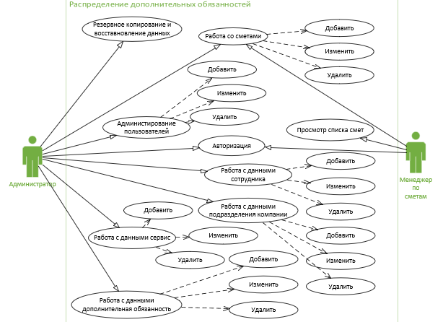

Рисунок 1 – Диаграмма прецедентов

Расширенное описание диаграммы прецедентов представлено в таблице 1.

Таблица 1 – Расширенное описание прецедентов

| № | Наименование | Действие |
| --- | --- | --- |
| 1. | Название | Авторизация в системе |
| 1.1 | Предусловие | Пользователь зарегистрирован в ИС и имеет корректное сочетание логина и пароля |
| 1.2 | Действующее лицо | Любой пользователь ИС |
| 1.3 | Основной поток | Участник прецедента заполняет поля Логин, Пароль. После подтверждения ввода происходит аутентификация и в случае успеха авторизации пользователя в системе, переход к п. 1.5 |
| 1.4 | Альтернативный поток. Указано не корректное сочетание логина и пароля | Отображение сообщения «Вы ввели неверный логин или пароль!», переход к п. 1.3 |
| 1.5 | Постусловие | Участник прецедента перенаправляется на главную страницу десктопного интерфейса ИС |
| 2. | Название | Добавление новых смет |
| 2.1 | Предусловие | Пользователь зарегистрирован в ИС и имеет корректное сочетание логина и пароля |
| 2.2 | Действующее лицо | Любой пользователь ИС |
| 2.3 | Основной поток | Пользователь системы заходит на главную страницу ИС |
| 2.4 | Постусловие | Участник прецедента добавляет новые сметы с дополнительными обязанностями в системе |
| 3. | Наименование | Редактирование и удаление данных в сметах |
| 3.1 | Предусловие | Пользователь зарегистрирован в ИС и имеет корректное сочетание логина и пароля |
| 3.2 | Действующее лицо | Любой пользователь ИС |
| 3.3 | Основной поток | Пользователь системы заходит на главную страницу ИС |
| 3.4 | Постусловие | Участник прецедента вносит корректировки в сметы с дополнительными обязанностями или удаляет данные |
| 4. | Наименование | Просмотр списка смет |
| 4.1 | Предусловие | Пользователь зарегистрирован в ИС и имеет корректное сочетание логина и пароля |
| 4.2 | Действующее лицо | Любой пользователь ИС |
| 4.3 | Основной поток | Пользователь системы заходит на главную страницу ИС |
| 4.4 | Постусловие | Участник прецедента просматривает сметы |
| 5. | Наименование | Резервное копирование и восстановление данных |
| 5.1 | Предусловие | Пользователь зарегистрирован в ИС и имеет корректное сочетание логина и пароля |
| 5.2 | Действующее лицо | Администратор |
| 5.3 | Основной поток | Пользователь системы заходит на главную страницу ИС |
| 5.4 | Постусловие | Участник прецедента совершает резервное копирование информационной системы, чтобы предотвратить потерю данных |
| 6. | Наименование | Администрирование пользователей |
| 6.1 | Предусловие | Пользователь зарегистрирован в ИС и имеет корректное сочетание логина и пароля |
| 6.2 | Действующее лицо | Администратор |
| 6.3 | Основной поток | Пользователь системы заходит на главную страницу ИС |
| 6.4 | Постусловие | Участник прецедента регистрирует пользователей, назначает права и роли, а также изменяет данные и удаляет пользователей |
| 7. | Наименование | Работа с данными сотрудника |
| 7.1 | Предусловие | Пользователь зарегистрирован в ИС и имеет корректное сочетание логина и пароля |
| 7.2 | Действующее лицо | Администратор |
| 7.3 | Основной поток | Пользователь системы заходит на главную страницу ИС |
| 7.4 | Постусловие | Участник прецедента может добавить, изменить, удалить данные связанные с сотрудниками |
| 8. | Наименование | Работа с данными подразделения компании |
| 8.1 | Предусловие | Пользователь зарегистрирован в ИС и имеет корректное сочетание логина и пароля |
| 8.2 | Действующее лицо | Администратор |
| 8.3 | Основной поток | Пользователь системы заходит на главную страницу ИС |
| 8.4 | Постусловие | Участник прецедента совершает добавление, удаление, изменение данных, связанных с подразделениями компании |
| 9. | Наименование | Работа с данными дополнительных обязанностей |
| 9.1 | Предусловие | Пользователь зарегистрирован в ИС и имеет корректное сочетание логина и пароля |
| 9.2 | Действующее лицо | Администратор |
| 9.3 | Основной поток | Пользователь системы заходит на главную страницу ИС |
| 9.4 | Постусловие | Участник прецедента совершает добавление, удаление, изменение данных, связанных с данными дополнительных обязанностей |
| 10. | Наименование | Работа с данными сервиса |
| 10.1 | Предусловие | Пользователь зарегистрирован в ИС и имеет корректное сочетание логина и пароля |
| 10.2 | Действующее лицо | Администратор |
| 10.3 | Основной поток | Пользователь системы заходит на главную страницу ИС |
| 10.4 | Постусловие | Участник прецедента совершает добавление, удаление, изменение данных, которые предопределены в базе данных |

## 2.2 Диаграмма классов

Диаграмма классов – структурная диаграмма языка моделирования UML, демонстрирующая общую структуру иерархии классов системы, их коопераций, атрибутов (полей), методов, интерфейсов и взаимосвязей (отношений) между ними.

Поскольку разработка информационной системы выполняется на платформе 1С: Предприятие, которая самостоятельно реализует такой простой функционал как добавление, изменение, хранение и удаление данных, можно выделить 6 классов. Диаграмма классов представлена на рисунке 2.

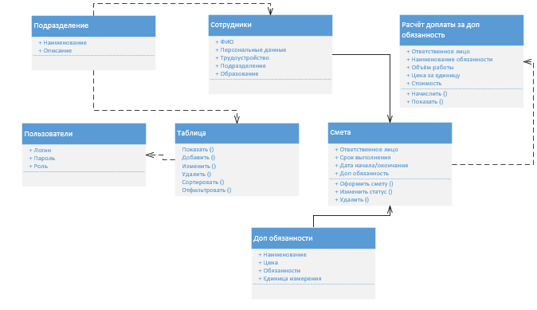

Рисунок 2 – Диаграмма классов

Опишем более подробно основные сущности в таблице 2.

Таблица 2 – Описание сущностей

| Название | Описание |
| --- | --- |
| Название сущности | Пользователи |
| Словесное описание | Пользователи информационной системы |
| Атрибуты | Логин: строка  Пароль: строка  Роль: перечисление |
| Название сущности | Подразделение |
| Словесное описание | Подразделения компании |
| Атрибуты | Наименование: строка  Описание: строка |
| Название сущности | Сотрудники |
| Словесное описание | Сотрудники компании |
| Атрибуты | ФИО: строка  Персональные данные: строка  Трудоустройство: строка  Подразделение: подразделение  Образование: строка |
| Название сущности | Доп обязанности |
| Словесное описание | Дополнительные обязанности |
| Атрибуты | Наименование: строка Цена: число  Обязанности: строка  Единица измерения: строка |
| Название сущности | Смета |
| Словесное описание | Смета |
| Атрибуты | Ответственное лицо: сотрудник  Срок выполнения: дата  Дата начала/конца: дата  Доп обязанность: доп обязанность |
| Название сущности | Расчёт доплаты за доп обязанность |
| Словесное описание | Расчёт доплаты за дополнительную обязанность |
| Атрибуты | Ответственное лицо: сотрудник  Наименование обязанности: строка Объём работы: число  Цена за единицу: число  Стоимость: число |

## 2.3 Диаграмма состояний

Диаграмма состояний – это тип диаграммы, используемый в UML для описания поведения систем, который основан на концепции диаграмм состояний Дэвида Харела. Диаграммы состояний отображают разрешённые состояния и переходы, а также события, которые влияют на эти переходы. Диаграмма состояния сметы на распределение дополнительных обязанностей представлена на рисунке 3.

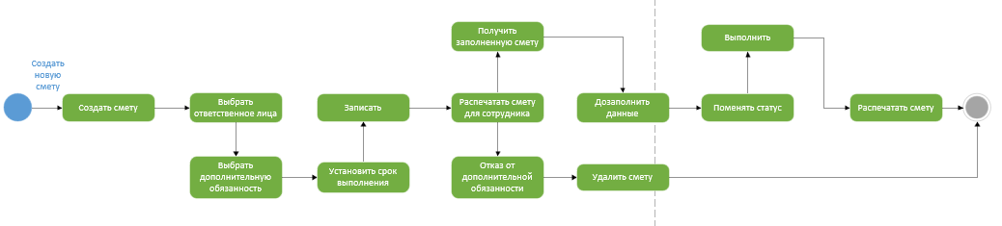

Рисунок 3 – Диаграмма состояний

В представленной диаграмме состояний выделены ключевый процессы разрабатываемой информационной системы. Она описывает состояния и поведение объектов в удобной визуальной форме.

Вывод по второй главе

Во второй главе проведена работа по проектированию диаграмм прототипа информационной системы, а также детально описаны диаграммы. В ходе работы было спроектировано:

* диаграмма прецедентов;
* диаграмма классов;
* диаграмма состояний.

# 3 разработка прототипа информационной системы

В данной главе представлены общие принципы организации системы, организации доступа к данным, а также представлены макеты организации интерфейса.

## 3.1 Общие принципы организации системы

При разработке программного продукта существует ряд общих принципов организации системы, которые помогают сделать процесс разработки более систематическим, эффективным и качественным.

Информационная база включает в себя 4 сущности, которые обеспечивают целостность данных в информационной системе.

На рисунке 4 представлена логическая модель данных.

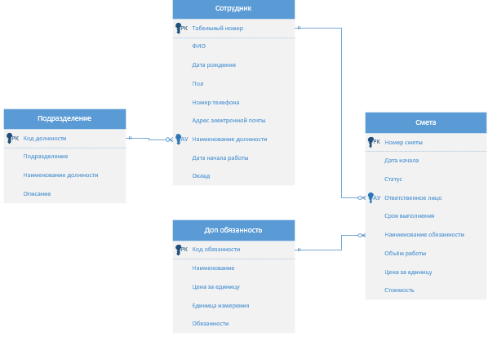

Рисунок 4 – Логическая модель данных

Модель включает в себя следующие объекты конфигурации:

* справочники: подразделения, сотрудники, доп обязанности;
* перечисления: пол, статус;
* задачи: смета.

Данная модель обеспечивает сохранение целостности данных и позволяет избежать дублирование некоторой информации, благодаря имеющимся связям между сущностями в конфигурации.

## Организация доступа к данным

Организация доступа к данным в разрабатываемом продукте играет ключевую роль для обеспечения безопасности, конфиденциальности и целостности информации.

Данная информационная система предназначена только для внутреннего пользователя, то есть доступ к ИС должны иметь только сотрудники предприятия. В число сотрудников входят менеджер по сметам, которое просматривает, редактирует и удаляет сметы по распределению дополнительных обязанностей сотрудников на предприятии, администратор, который совершает резервное копирование и восстановление данных, администрирование пользователей, а также может редактировать данные в каждом объекте конфигурации.

В ИС организация доступа данных происходит путём разграничения прав доступа.

При входе в личный кабинет необходимо заполнить поля: пользователь и пароль на форме авторизации, рисунок 5 и 6.

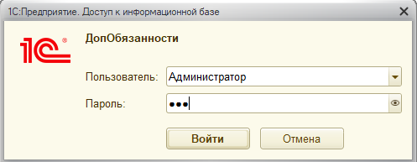

Рисунок 5 – Форма авторизации администратор

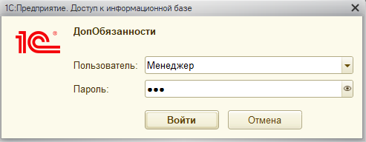

Рисунок 6 – Форма авторизации менеджер

## 3.3 Организация интерфейса

При разработке программного продукта организация интерфейса играет важную роль, поскольку это то, через что пользователи будут взаимодействовать с приложением.

Организация интерфейса имеет непосредственное влияние на пользовательский опыт, удобство использования приложения, эффективность работы и уровень удовлетворенности пользователей, что делает этот аспект критически важным для успеха и конкурентоспособности программного продукта.

В данной информационной системе будет разработано 2 рабочих стола: рабочий стол администратора и рабочий стол менеджера.

Рабочий стол администратора будет состоять из 5 панелей, на которых будет изображение и ссылка на необходимый объект информационной системы.

При переходе по ссылке открывается форма списка объекта конфигурации ИС.

На рисунке 7 показана навигационная карта рабочего стола администратора.

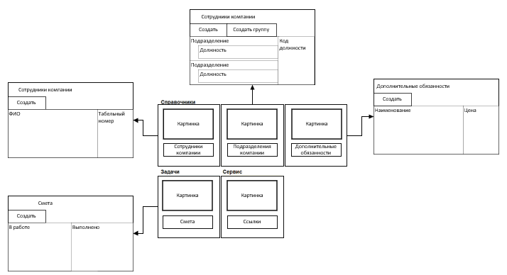

Рисунок 7 – Навигационная карта администратора

Рабочий стол менеджера будет состоять из формы списка сметы в виде канбан-доски.

На рисунке 8 показан макет рабочего стола менеджера.

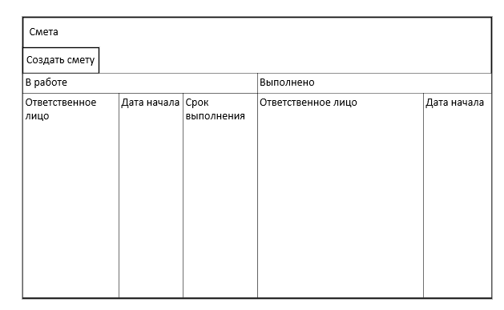

Рисунок 8 – Макет рабочего стола менеджера

Вывод по третьей главе

В третьей главе проведена работа по разработке прототипа информационной системы, а именно описан принцип организации системы, разработана организация доступа к данным, описаны и разработаны макеты для рабочего стола администратора и менеджера.

# 4 реализация части функционала информационной системы

В данной главе приведена инструкция по загрузке информационной базы, представлены и подробно расписаны макеты созданных форм, а также прописана реализация функционала и бизнес-логики.

## 4.1 Загрузка конфигурации

Перед началом работы необходимо создать новую конфигурацию 1С, в которой необходимо выполнить загрузку информационной базы, для дальнейшей работы с информационной системой.

Для этого необходимо запустить 1С:Предприятие и на стартовом окне выбрать «Добавить», как показано на рисунке 9.

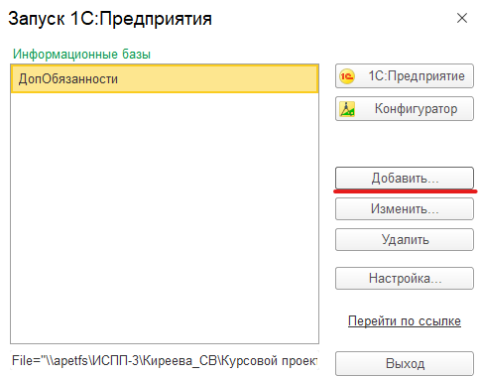

Рисунок 9 – Добавление новой информационной базы

Следующим шагом будет «Создание новой информационной базы», как показано на рисунке 10.

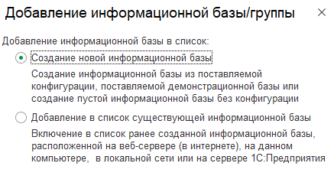

Рисунок 10 – Добавление информационной базы

Информационная база будет создана без использования шаблонов, поэтому на следующем шаге необходимо выбрать «создание информационной базы без конфигурации для разработки новой конфигурации….», как показано на рисунке 11.

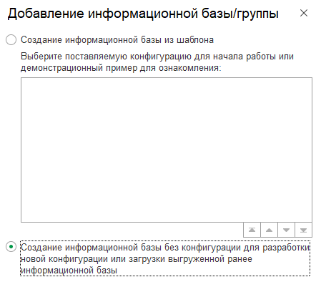

Рисунок 11 – Создание базы без шаблона

Далее нужно будет указать имя информационной базы и путь, куда она будет сохранена. Затем в окне «Параметры запуска» нужно оставить всё без изменений. Если всё прошло успешно, то в список информационных баз будет добавлена новая. Далее необходимо перейти в режим конфигуратора, чтобы начать разработку. Для этого нажать на кнопку «Конфигуратор», как показано на рисунке 12.

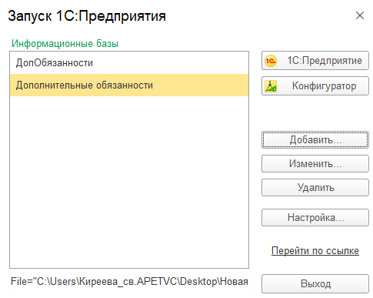

Рисунок 12 – Открытие режима конфигуратор

В режиме «Конфигуратор» найти вкладку «Администрирование», далее выбрать «Загрузить информационную базу…», как показано на рисунке 13.

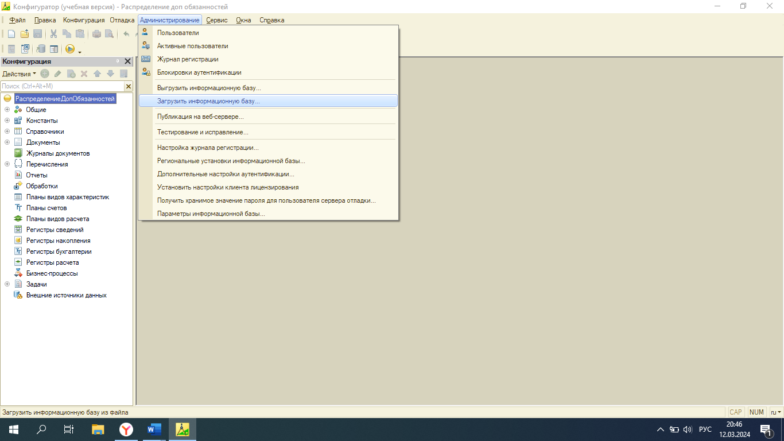

Рисунок 13 – Вкладка администирование

В выпадающем окне выбрать необходимую для работы выгрузку информационной системы, затем подтвердить перезагрузку программы, как показано на рисунке 14.

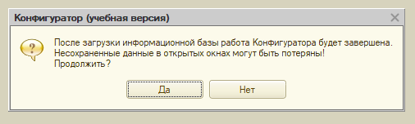

Рисунок 14 – Загрузка информационной базы

Зайти под требуемой ролью, введя все необходимые данные, как показано на рисунке 15.

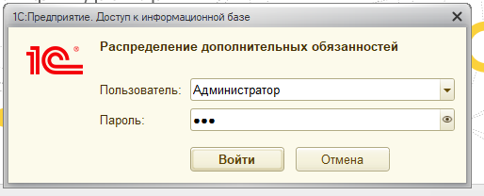

Рисунок 15 – Форма авторизации

Информационная система готова к работе.

## 4.2 Создание форм

Была создана форма «Рабочий стол администратора», как представлено на рисунке 16.

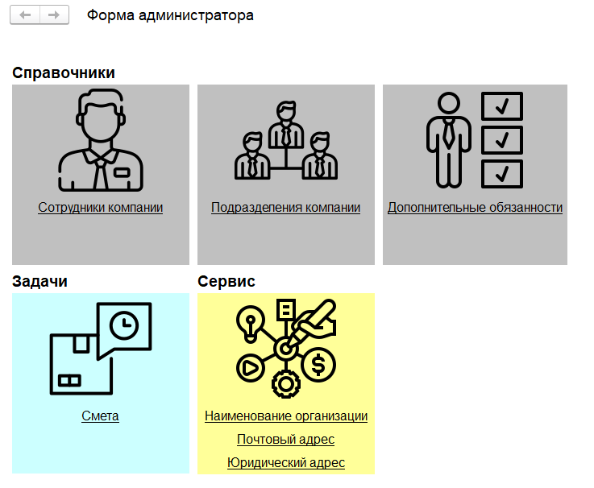

Рисунок 16 – Рабочий стол администратора

В таблице 3 представлены элементы формы и их свойства.

Таблица 3 - Элементы формы «Рабочий стол администратора»

| Объект | Свойство | Значение |
| --- | --- | --- |
| ДекорацияСотрудник | Вид | Картинка |
| Картинка | Сотрудник |
| СправочникСотрудникиОткрытьСписок | Вид | Гиперссылка |
| Размер шрифта | 12 |
| Цвет текста | 0,0,0 |
| ДекорацияПодразделения | Вид | Картинка |
| Картинка | Подразделение |
| СправочникПодразделениеОткрытьСписок | Вид | Гиперссылка |
| Размер шрифта | 12 |
| Цвет текста | 0,0,0 |
| ДекорацияОбязанности | Вид | Картинка |
| Картинка | Обязанность |
| СправочникДопОбязанностьОткрытьСписок | Вид | Гиперссылка |
| Размер шрифта | 12 |
| Цвет текста | 0,0,0 |
| ДекорацияСмета | Вид | Картинка |
| Картинка | Смета |
| ЗадачаСметаОткрытьСписок | Вид | Гиперссылка |
| Размер шрифта | 12 |
| Цвет текста | 0,0,0 |
| ДекорацияСервис | Вид | Картинка |
| Картинка | Сервис |
| КонстантаНаименованиеОрганизацииОткрыть | Вид | Гиперссылка |
| Размер шрифта | 12 |
| Цвет текста | 0,0,0 |
| КонстантаПочтовыйАдресОткрыть | Вид | Гиперссылка |
| Размер шрифта | 12 |
| Цвет текста | 0,0,0 |
| КонстантаЮридическийАдресОткрыть | Вид | Гиперссылка |
| Размер шрифта | 12 |
| Цвет текста | 0,0,0 |

Форма рабочий стол администратора содержит:

* справочники: Сотрудники компании, Подразделения компании, Дополнительные обязанности;
* задачи: смета;
* сервис: Наименование организации, Почтовый адрес, Юридический адрес.

Форма элемента справочника «Сотрудники компании», представлена на рисунке 17.



Рисунок 17 – Форма элемента справочника сотрудники

В таблице 4 представлены элементы формы и их свойства.

Таблица 4 - Элементы формы «Сотрудники компании»

| Объект | Свойство | Значение |
| --- | --- | --- |
| Код | Синоним | Табельный номер |
| Тип | Строка |
| Наименование | Синоним | ФИО |
| Тип | Строка |
| ДатаРождения | Синоним | Дата рождения |
| Тип | Дата |
| Пол | Тип | ПеречислениеСсылка.Пол |
| Вид | Поле переключателя |
| НомерТелефона | Синоним | Номер телефона |
| Тип | Строка |
| Маска | +9(999)-999-99-99 |
| АдресЭлектроннойПочты | Синоним | Адрес электронной почты |
| Тип | Строка |
| ПочтовыйИндекс | Синоним | Почтовый индекс |
| Тип | Строка |
| Маска | 999999 |
| ФотографияСотрудника | Синоним | Фотография сотрудника |
| Тип | ХранилищеЗначения |
| Вид | Поле картинка |
| ДолжностьСотрудника | Синоним | Должность сотрудника |
| Тип | СправочникСсылка.Подразделение |
| Выбор групп и элементов | Элементы |
| Подразделение | Тип | СправочникСсылка.Подразделение |
| Выбор групп и элементов | Группы |
| ДатаНачалаРаботы | Синоним | Дата начала работы |
| Тип | Дата |
| РабочийГрафик | Синоним | Рабочий график |
| Тип | Строка |
| Маска | 9/9 |
| Оклад | Тип | Число |
| УровеньОбразования | Синоним | Уровень образования |
| Тип | Строка |
| Учреждение | Тип | Строка |
| ДатаНачала | Синоним | Дата начала |
| Тип | Дата |
| ДатаОкончания | Синоним | Дата окончания |
| Дата | Дата |
| Специальность | Тип | Строка |
| ПредыдущееМестоРаботы | Синоним | Предыдущее место работы |
| Тип | Строка |
| Должность | Тип | Строка |
| ОсновныеОбязанности | Синоним | Основные обязанности |
| Тип | Строка |
| СтажРаботы | Синоним | Стаж работы |
| Тип | Число |
| ТехническиеНавыки | Синоним | Технические навыки |
| Тип | Строка |
| ЗнаниеИностранныхЯзыков | Синоним | Знание иностранных языков |
| Тип | Строка |

Форма элемента справочника «Подразделения компании», представлена на рисунке 18.

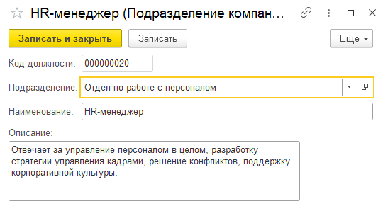

Рисунок 18 – Форма элемента справочника подразделение

В таблице 5 представлены элементы формы и их свойства.

Таблица 5 - Элементы формы «Подразделения компании»

| Объект | Свойство | Значение |
| --- | --- | --- |
| Код | Синоним | Код должности |
| Родитель | Синоним | Подразделение |
| Наименование | Тип | Строка |
| Описание | Тип | Строка |
| МногострочныйРежим | Да |

Форма элемента справочника «Дополнительные обязанности», представлена на рисунке 19.

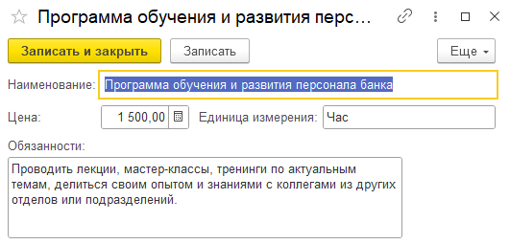

Рисунок 19 – Форма элемента справочника доп обязанности

В таблице 6 представлены элементы формы и их свойства.

Таблица 6 - Элементы формы «Дополнительные обязанности»

| Объект | Свойство | Значение |
| --- | --- | --- |
| Наименование | Тип | Строка |
| Цена | Тип | Число |
| ЕдиницаИзмерения | Синоним | Единица измерения |
| Тип | Строка |
| Обязанности | Тип | Строка |
| МногострочныйРежим | Да |

Была создана форма «Рабочий стол менеджера», рисунок 20.

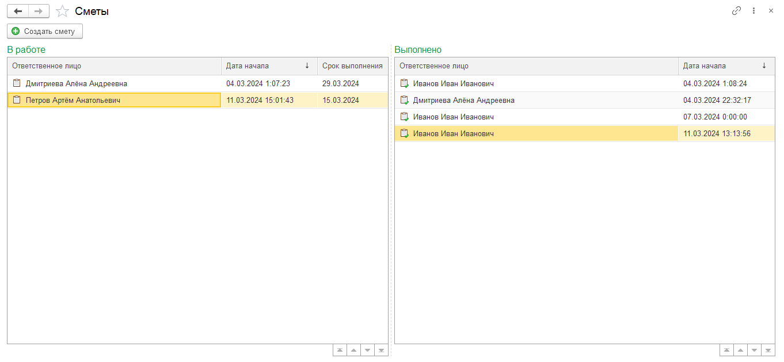

Рисунок 20 – Рабочий стол менеджера

В таблице 7 представлены элементы формы и их свойства.

Таблица 7 - Элементы формы «Рабочий стол менеджера»

| Объект | Свойство | Значение |
| --- | --- | --- |
| СписокВРаботе | ПутьКДанным | ТаблицаСписокВРаботе |
| ОтветственноеЛицо | Вид | Поле надписи |
| Дата | Вид | Поле надписи |
| Заголовок | Дата начала |
| СрокВыполнения | Вид | Поле надписи |
| СписокВыполнено | ПутьКДанным | ТаблицаСписокВыполнено |
| ОтветственноеЛицо | Вид | Поле надписи |
| Дата начала | Вид | Поле надписи |
| Заголовок | Дата начала |
| Создать | Заголовок | Создать смету |
| Вид | Обычная кнопка |
| Отображение | Картинка и текст |

Форма задачи смета, представлена на рисунке 21.

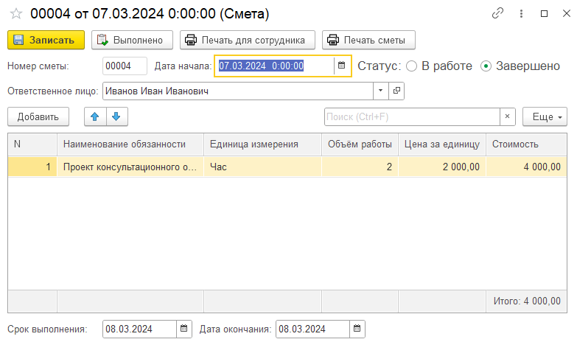

Рисунок 21 – Форма задачи смета

В таблице 8 представлены элементы формы и их свойства.

Таблица 8 - Элементы формы «Смета»

| Объект | Свойство | Значение |
| --- | --- | --- |
| Номер | Синоним | Номер сметы |
| Дата | Синоним | Дата начала |
| Тип | Дата |
| Статус | Тип | ПеречислениеСсылка.Статус |
| Вид | Поле переключатель |
| ОтветственноеЛицо | Синоним | Ответственное лицо |
| Тип | СправочникСсылка.Сотрудники |
| СрокВыполнения | Синоним | Срок выполнения |
| Тип | Дата |
| ДатаОкончания | Синоним | Дата окончания |
| Тип | Дата |
| НаименованиеОбязанности | Синоним | Наименование обязанности |
| Тип | СправочникСсылка.ДопОбязанность |
| ЕдиницаИзмерения | Синоним | Единица измерения |
| Тип | Строка |
| ОбъёмРаботы | Синоним | Объём работы |
| Тип | Число |
| ЦенаЗаЕдиницу | Синоним | Цена за единицу |
| Тип | Число |
| Стоимость | Тип | Число |

## 4.3 Реализация функционала и бизнес-логики

1 Канбан-доска

Простой перенос сметы с пометкой выполнено и сменой статуса.

Для этого необходимо зажать левой кнопкой мыши необходимую нам смету и перенести её на другую рабочую область. Рисунок 22-23.

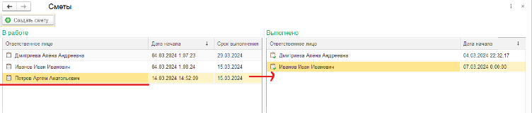

Рисунок 22 – Пример работы канбан-доски

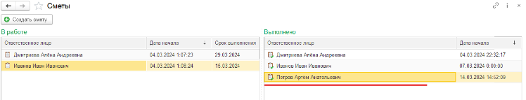

Рисунок 23 – Пример работы канбан-доски

Листинг программного кода:

&НаСервереБезКонтекста

Процедура ОбновитьСтатусЗадач(МассивЗадач, НовыйСтатус)

Для каждого ТекЗадача Из МассивЗадач Цикл

ЗадачаОбъект = ТекЗадача.ПолучитьОбъект();

Если ЗадачаОбъект.Статус = НовыйСтатус Тогда

Продолжить;

КонецЕсли;

ЗадачаОбъект.Статус = НовыйСтатус;

Если НовыйСтатус = Перечисления.Статус.Завершено Тогда

ЗадачаОбъект.Выполнена = Истина;

КонецЕсли;

Попытка

ЗадачаОбъект.Записать();

Исключение

Сообщение = Новый СообщениеПользователю;

Сообщение.Текст = "Не удалось изменить статус задачи " + ТекЗадача + " по причине: " + ОписаниеОшибки();

Сообщение.Сообщить();

КонецПопытки;

КонецЦикла;

КонецПроцедуры

&НаКлиенте

Процедура ОбновитьСтатусыСметКлиента(МассивЗадач, НовыйСтатус)

Если ТипЗнч(МассивЗадач) = Тип("Массив")Тогда

ОбновитьСтатусЗадач(МассивЗадач, НовыйСтатус);

КонецЕсли;

ОповеститьОбИзменении(Тип("ЗадачаСсылка.Смета"));

КонецПроцедуры

&НаКлиенте

Процедура СписокВыполненоПеретаскивание(Элемент, ПараметрыПеретаскивания, СтандартнаяОбработка, Строка, Поле)

ОбновитьСтатусыСметКлиента(ПараметрыПеретаскивания.Значение, ПредопределенноеЗначение("Перечисление.Статус.Завершено"));

КонецПроцедуры

&НаКлиенте

Процедура СписокВРаботеПеретаскивание(Элемент, ПараметрыПеретаскивания, СтандартнаяОбработка, Строка, Поле)

ОбновитьСтатусыСметКлиента(ПараметрыПеретаскивания.Значение, ПредопределенноеЗначение("Перечисление.Статус.ВРаботе"));

КонецПроцедуры

2 Подстановка значений из справочников в табличную часть и автоматический подсчёт стоимости за проделанную дополнительную работу. Рисунок 24.

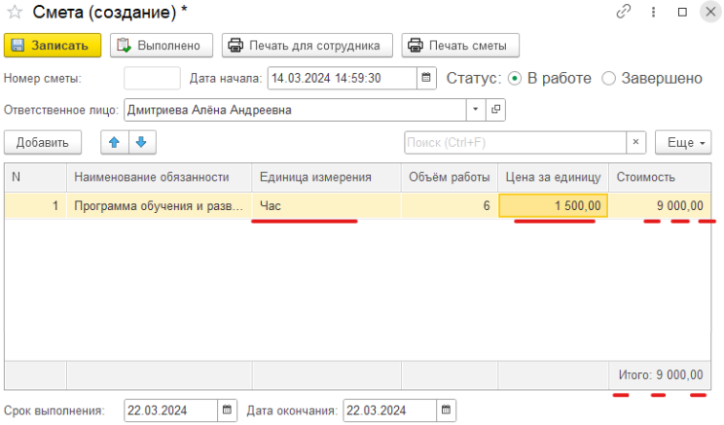

Рисунок 24 – Подстановка данных и автоматический подсчёт

Листинг программного кода:

&НаКлиенте

Процедура ПереченьНаименованиеОбязанностиПриИзменении(Элемент)

СтрокаТЧ=Элементы.Перечень.ТекущиеДанные;

СтрокаТЧ.ЕдиницаИзмерения=ПолучитьЕдИзм(СтрокаТЧ.НаименованиеОбязанности);

СтрокаТЧ.ЦенаЗаЕдиницу=ПолучитьЦену(СтрокаТЧ.НаименованиеОбязанности);

ПолучитьСтоимость(СтрокаТЧ);

КонецПроцедуры

&НаСервереБезКонтекста

Функция ПолучитьЕдИзм(Обязанность)

Возврат

Обязанность.ЕдиницаИзмерения;

КонецФункции

&НаСервереБезКонтекста

Функция ПолучитьЦену(Обязанность)

Возврат

Обязанность.Цена;

КонецФункции

&НаКлиенте

Процедура ПолучитьСтоимость(СтрокаТЧ)

СтрокаТЧ.Стоимость=СтрокаТЧ.ОбъёмРаботы*СтрокаТЧ.ЦенаЗаЕдиницу;

КонецПроцедуры

&НаКлиенте

Процедура ПереченьОбъёмРаботыПриИзменении(Элемент)

СтрокаТЧ=Элементы.Перечень.ТекущиеДанные;

ПолучитьСтоимость(СтрокаТЧ);

КонецПроцедуры

3 Модуль конструктора печати для создания форм на печать.

Макет печати для заполнения данными (мониторинга о проделанной работе) ответственным лицом, представлен на рисунке 25.

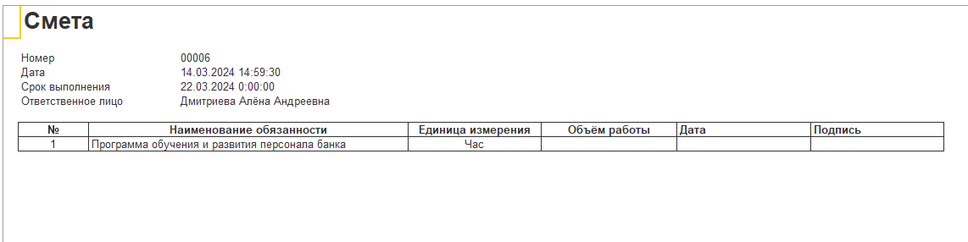

Рисунок – Макет печати для сотрудника

Макет печати менеджера для выплаты средств сотруднику за выполненную дополнительную им работу, представлен на рисунке 26.

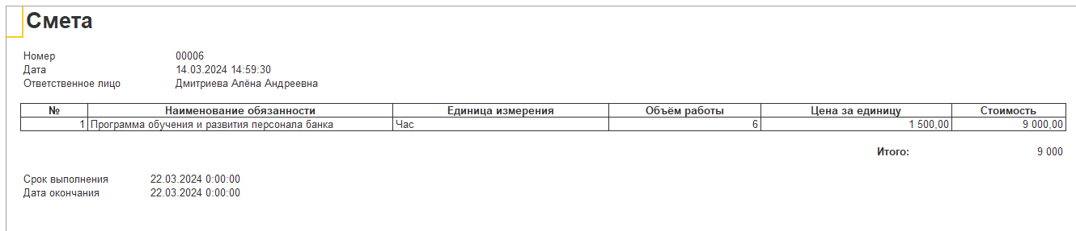

Рисунок 26 – Макет печати менеджера

Листинг программного кода:

Процедура ПечатьСотрудника(ТабДок, Ссылка) Экспорт

//{{_КОНСТРУКТОР_ПЕЧАТИ(ПечатьСотрудника)

Макет = Задачи.Смета.ПолучитьМакет("ПечатьСотрудника");

Запрос = Новый Запрос;

Запрос.Текст =

"ВЫБРАТЬ

| Смета.Дата,

| Смета.Номер,

| Смета.ОтветственноеЛицо,

| Смета.СрокВыполнения,

| Смета.Перечень.(

| НомерСтроки,

| НаименованиеОбязанности,

| ЕдиницаИзмерения,

| ОбъёмРаботы

| )

|ИЗ

| Задача.Смета КАК Смета

|ГДЕ

| Смета.Ссылка В (&Ссылка)";

Запрос.Параметры.Вставить("Ссылка", Ссылка);

Выборка = Запрос.Выполнить().Выбрать();

ОбластьЗаголовок = Макет.ПолучитьОбласть("Заголовок");

Шапка = Макет.ПолучитьОбласть("Шапка");

ОбластьПереченьШапка = Макет.ПолучитьОбласть("ПереченьШапка");

ОбластьПеречень = Макет.ПолучитьОбласть("Перечень");

ТабДок.Очистить();

ВставлятьРазделительСтраниц = Ложь;

Пока Выборка.Следующий() Цикл

Если ВставлятьРазделительСтраниц Тогда

ТабДок.ВывестиГоризонтальныйРазделительСтраниц();

КонецЕсли;

ТабДок.Вывести(ОбластьЗаголовок);

Шапка.Параметры.Заполнить(Выборка);

ТабДок.Вывести(Шапка, Выборка.Уровень());

ТабДок.Вывести(ОбластьПереченьШапка);

ВыборкаПеречень = Выборка.Перечень.Выбрать();

СуммаИтог=0;

Пока ВыборкаПеречень.Следующий() Цикл

ОбластьПеречень.Параметры.Заполнить(ВыборкаПеречень);

ТабДок.Вывести(ОбластьПеречень, ВыборкаПеречень.Уровень());

КонецЦикла;

ВставлятьРазделительСтраниц = Истина; КонецЦикла;//}}

КонецПроцедуры

Процедура ПечатьСметы(ТабДок, Ссылка) Экспорт

//{{_КОНСТРУКТОР_ПЕЧАТИ(ПечатьСметы)

Макет = Задачи.Смета.ПолучитьМакет("ПечатьСметы");

Запрос = Новый Запрос;

Запрос.Текст =

"ВЫБРАТЬ

| Смета.Дата,

| Смета.ДатаОкончания,

| Смета.Номер,

| Смета.ОтветственноеЛицо,

| Смета.СрокВыполнения,

| Смета.Перечень.(

| НомерСтроки,

| НаименованиеОбязанности,

| ЕдиницаИзмерения,

| ОбъёмРаботы,

| ЦенаЗаЕдиницу,

| Стоимость

| )

|ИЗ

| Задача.Смета КАК Смета

|ГДЕ

| Смета.Ссылка В (&Ссылка)";

Запрос.Параметры.Вставить("Ссылка", Ссылка);

Выборка = Запрос.Выполнить().Выбрать();

ОбластьЗаголовок = Макет.ПолучитьОбласть("Заголовок");

Шапка = Макет.ПолучитьОбласть("Шапка");

ОбластьПереченьШапка = Макет.ПолучитьОбласть("ПереченьШапка");

ОбластьПеречень = Макет.ПолучитьОбласть("Перечень");

ОбластьИтог = Макет.ПолучитьОбласть("Итого");

Подвал = Макет.ПолучитьОбласть("Подвал");

ТабДок.Очистить();

ВставлятьРазделительСтраниц = Ложь;

Пока Выборка.Следующий() Цикл

Если ВставлятьРазделительСтраниц Тогда

ТабДок.ВывестиГоризонтальныйРазделительСтраниц();

КонецЕсли;

ТабДок.Вывести(ОбластьЗаголовок);

Шапка.Параметры.Заполнить(Выборка);

ТабДок.Вывести(Шапка, Выборка.Уровень());

ТабДок.Вывести(ОбластьПереченьШапка);

ВыборкаПеречень = Выборка.Перечень.Выбрать();

СуммаИтог=0;

Пока ВыборкаПеречень.Следующий() Цикл

ОбластьПеречень.Параметры.Заполнить(ВыборкаПеречень);

ТабДок.Вывести(ОбластьПеречень, ВыборкаПеречень.Уровень());

СуммаИтог=СуммаИтог+ВыборкаПеречень.Стоимость;

КонецЦикла;

ОбластьИтог.Параметры.ВсегоПоСмете = СуммаИтог;

ТабДок.Вывести(ОбластьИтог);

Подвал.Параметры.Заполнить(Выборка);

ТабДок.Вывести(Подвал);

ВставлятьРазделительСтраниц = Истина;

КонецЦикла;

//}}

КонецПроцедуры

Вывод по четвёртой главе

В четвёртой главе реализована часть функционала информационной системы, а именно представление списка смет реализовано в виде канбан-доски, автоматизированы подсчёты данных и разработан модуль форм печати смет для сотрудников и менеджера.

# заключение

В ходе исследования данного курсового проекта были рассмотрены различные аспекты автоматизации процесса распределения дополнительных обязанностей. Было выявлено, что эффективное использование специализированных систем автоматизации позволяет значительно упростить и ускорить процесс назначения задач сотрудникам, повысить эффективность работы, а также оптимизировать распределение ресурсов внутри организации.

Во время выполнения курсового проекта был разработан прототип информационной системы «Распределение дополнительных обязанностей». Данный прототип имеет минимальный функционал, но даже он способен показать пользу десктоп приложений и автоматизированных систем.

Разработка программного продукта была осуществлена в несколько этапов: анализ предметной области, проектирование, разработка и реализация. В результате был создан программный продукт, позволяющий автоматизировать процесс распределения дополнительных обязанностей и подсчёта дополнительной выплаты за проделанную работу.

Преимуществами данного программного продукта является интуитивно понятный интерфейс, предотвращение ошибок при некорректно введённых данных, осуществление отбора данных по поиску, вывод форм на печать для сотрудника и менеджера.

Для защиты данных в информационной базе была осуществлена система разграничения прав доступа пользователей через форму авторизации. Данное решение позволяет защитить данные от несанкционированного доступа и ограничить возможности пользователей в зависимости от их роли в информационной системе. Доступ к данным можно получить при введении корректного логина и пароля.

Данный программный продукт может быть расширен путём добавления новых запросов.

# Библиографический список

1. Чернов А.П. 1С:Предприятие 8.3. Основы программирования. – М.: ДМК Пресс, 2018. – 200 с.
2. Смирнов И.С. и др. Руководство пользователя 1С:Предприятие 8.3. – М.: Профи Пресс, 2020. – 180 с.
3. Николаева Е.П. и др. Интеграция и настройка информационной системы на основе 1С:Предприятие 8.3. – М.: Кудиц-образование, 2021. – 220 с.
4. Шубин Д.И. и др. 1С:Предприятие 8.3. Для новичков. – М.: ТИД "Дельта", 2020. – 160 с.
5. Белов А.М. Развитие и оптимизация информационных систем на базе 1С:Предприятия 8.3. – СПб.: БХВ-Петербург, 2017. – 280 с.
6. Фирма «1С» [Электронный ресурс]. Дата обращения: 19.02.2024. – Режим доступа: <https://1c.ru/>.
7. Система программ 1С:Предприятие, официальный сайт – поддержка и обучение, приобретение и внедрение [Электронный ресурс]. Дата обращения: 19.02.2024. – Режим доступа: https://v8.1c.ru/.
8. Инфостарт – всё для 1С [Электронный ресурс]. Дата обращения: 20.02.2024. – Режим доступа: https://infostart.ru/.
9. Бухгалтерский учёт, налогообложение, отчётность, анализ бухгалтерской информации [Электронный ресурс]. Дата обращения: 20.02.2024. – Режим доступа: <https://buh.ru/>.
10. 1С:ИТС [Электронный ресурс]. Дата обращения: 20.02.2024. – Режим доступа: https://its.1c.ru/.
11. Ивахненко А.Г. и др. 1С:Предприятие 8.3. Практическое руководство. – М.: БХВ-Петербург, 2020. – 400 с.
12. Соколов Д.В. и др. Программирование на платформе 1С:Предприятие 8.3. – СПб.: Питер, 2019. – 320 с.
13. Глебов С.Н. и др. 1С:Предприятие 8.3. Управление торговлей. – М.: Вильямс, 2021. – 250 с.
14. Кузнецов А.В. и др. Администрирование информационной системы на платформе 1С:Предприятие 8.3. – М.: Издательство "Интернет-магазин Книги", 2020. – 230 с.
15. Петрова О.А. и др. Проектирование информационных систем на платформе 1С:Предприятие 8.3. - М.: Питер, 2019. – 300 с.
16. Медведева Т.Д. и др. Интеграция 1С:Предприятия 8.3 с другими информационными системами. – М.: КОНТУР, 2018. – 320 с.
17. Васильев В.В. и др. 1С:Предприятие 8.3. Оптимизация работы пользователя. – М.: АССОЦИАЦИЯ ПРОФМАШИНА, 2016. – 180 с.
18. Полянин Д.А. и др. Основы анализа и проектирования информационных систем на базе 1С:Предприятие 8.3. – М.: Айрис Пресс, 2020. – 290 с.
19. Андреев П.Н. 1С:Предприятие 8.3. Руководство администратора. – М.: ООО "НИЦ "Инфра-М", 2018. – 250 с.
20. Кожевников Е.С. и др. Развитие бизнес-процессов на основе информационной системы 1С:Предприятие 8.3. – М.: Диалектика, 2019. – 310 с.

# ПРИЛОЖЕНИЕ А

Министерство образования Иркутской области

Государственное бюджетное профессиональное образовательное учреждение

Иркутской области

**«Ангарский промышленно-экономический техникум»**

(ГБПОУ ИО «АПЭТ»)

|  |
| --- |
| Информационная система «Распределение дополнительных обязанностей» |
| Наименование ИС |
| ИС Распределение дополнительных обязанностей |
| Сокращенное наименование ИС |
| **ТЕХНИЧЕСКОЕ ЗАДАНИЕ** |
| Действует с ______________ |

|  |
| --- |
| Составитель |
| Киреева С.В. |
| ФИО сотавителя |
| Разработчик |
| Должность составителя |

г. Ангарск, 2024 г.

СОДЕРЖАНИЕ

1 Введение

1.1 Наименование программы

1.2 Область применения

2 Основание для разработки

3 Назначение разработки.

4 Требования к программному обеспечению

4.1 Требования к функциональным характеристикам

4.3 Требования к надёжности

4.4 Условия эксплуатации

4.5 Требования к составу и параметрам технических средств

4.6 Требования к информационной и программной совместимости

## 1 Введение

### 1.1 Наименование программы

Полное наименование информационной системы: «Распределение дополнительных обязанностей».

Сокращенное наименование: «ИС Распределение дополнительных обязанностей».

### 1.2 Область применения

Информационная система «Распределение дополнительных обязанностей» предназначена для автоматизации процессов распределения дополнительных обязанностей на коммерческом предприятии, а также автоматизации подсчёта дополнительной выплаты сотрудникам за проделанную работу. Система будет использоваться для учёта смет на предоставление дополнительной работы ответственному лицу, отслеживаю статуса сметы, ведения финансового учёта, а также для формирования аналитики, отчётности и форм печати.

## 2 Основание для разработки

Основанием для разработки является выполнение курсового проекта по дисциплине МКД 02.01 «Технология разработки программного обеспечения». В роли заказчика выступает учебное заведение: ГБПОУ ИО «АПЭТ».

Темой разработки является «Информационная система для распределения дополнительных обязанностей в коммерческой компании».

## 3 Назначение разработки.

Назначение разработки информационной системы "Распределение дополнительных обязанностей" заключается в автоматизации и оптимизации процессов распределения дополнительной работы для коммерческой компании, занимающейся банковским делом. Целью данной разработки является улучшение оперативности, безопасности и эффективности распределения дополнительной работы сотрудникам, не относящейся к списку основных дополнительной работы сотрудникам, не относящейся к списку основных рабочих обязанностей.

## 4 Требования к программному обеспечению

### 4.1 Требования к функциональным характеристикам

Информационная система предназначена для автоматизации таких бизнес-процессов как: расчёт и начисление дополнительной оплаты сотрудникам за совершённую дополнительную работу и учёт смет на предоставление дополнительных обязанностей.

Для ведения учёта смет и реализации процесса расчёта и начисления дополнительной платы сотруднику система должна обладать следующим функционалом:

* управление информацией о сотрудниках, подразделениях, дополнительных обязанностей. Под управлением информацией понимается добавление, удаление и изменения её в системе;
* регистрация факта предоставления дополнительной обязанности ответственному лицу. Смета может принимать 2 статуса: в работе и завершено. Система должна предоставлять пользователю данные в удобном для понимания формате;
* формирование формы печати сметы для сотрудника, которая будет содержать таблицу для заполнения (мониторинга) данных ответственным лицом;
* формирование формы печати сметы для менеджера, в которой будет содержаться вся необходимая информация для начисления дополнительной оплаты сотруднику, за его выполненную дополнительную работу.

Предполагается, что данный программный продукт будут использовать 2 группы пользователей: администратор и менеджер. Для каждого из них нужно разработать рабочий стол со всем необходимым функционалом для работы и выполнения своих обязанностей.

4.2. Нефункциональные требования

Информационная система должна быть разработана на платформе 1С: Предприятие.

### 4.3 Требования к надёжности

Перед выполнением таких операций как запись нового объекта справочника или проведения задачи должна быть реализована проверка на корректность ввода данных.

В информационной системе «Распределение дополнительных обязанностей» должен быть реализован функционал разграничения прав доступа. Каждой группе пользователей должен быть предоставлен определённый набор функций, в соответствии с их должностными обязательствами.

Добавлять новых пользователей может только администратор этой информационной системы.

### 4.4 Условия эксплуатации

Данный программный продукт предполагается эксплуатировать в условиях, благоприятных для оператора ЭВМ. Предполагается, что использовать данный программный продукт будут два человека – менеджер и администратор. Администратор должен совершать резервное копирование и восстановление данных, администрирование пользователей, а также редактирование данных в каждом объекте конфигурации. Менеджер должен управлять процессом учёта смет по распределению дополнительных обязанностей.

### 4.5 Требования к составу и параметрам технических средств

Минимальные требования для функционирования информационной системы:

* процессор Intel частотой 2000 МГц;
* размер оперативной памяти 1 Гб;
* размер жесткого диска под установку 500 Мб
* под базу от 500Мб до 10гб в файловом режиме;
* под временные файлы до 1 ГБ: кэши, данные пользователя.

Рекомендуемые характеристики компьютера:

* процессор от 3000 МГц, кэш от 2 МБ;
* оперативная память: для 32 битной системы 2Гб, 64 — 4Гб;
* жесткий диск: скоростью 7200 кэш от 32 гб, лучше ssd.

Для работы информационной системы необходима установка программного обеспечения 1С: Предприятие.

### 4.6 Требования к информационной и программной совместимости

Информационная система должна работать под управлением операционных систем:

* Astra Linux Special Edition 1.6, 1.7, 2.12;
* Linux: РЕД ОС 7.3 МУРОМ;
* Ubuntu 18.04 LTS, 20.04, 22.04 LTS;
* Windows 7 - Windows 11;
* MacOS 10.12 — 10.15;
* MacOS 11.0 — 11.3.

Системные программные средства, используемые программой, должны быть представлены лицензионной локализованной версией операционной системы.

4.7 Требования к транспортированию и хранению

Программа поставляется на разных носителях таких как Usb флеш накопителе или на лазерном носителе информации в виде файла с расширением dt.

4.8 Требования к программной документации

Документация на разработанный и переданный в эксплуатацию программный продукт должна содержать полную информацию, необходимую для работы с ним. Должны быть разработаны руководство пользователя и администратора.

|  |  |  |  |  |  |  |
| --- | --- | --- | --- | --- | --- | --- |
| Разработчик: | | |  | Заказчик: | | |
|  |  |  |  |  |  |  |
| подпись |  | ФИО |  | подпись |  | ФИО |